**BAB IV**

**IMPLEMENTASI DAN PEMBAHASAN**

1. **Implementasi dan Uji Coba Sistem**

Berdasarkan analisis dan perancangan sistem yang telah dilakukan, maka penulis kode program dapat dilakukan, sehingga dapat diharapkan program yang dihasilkan nantinya mampu memenuhi kebutuhan yang diharapkan secara optimal. Selanjutnya pada bab ini akan dibahas bagaimana program tersebut dibuat dan tampilan-tampilan yang dihasilkan dari rancangan yang telah dibuat.

1. **Pendaftaran Sakramen User**

|  |
| --- |
| **//form pendaftaran sakramen baptis anak**//  @extends('layouts.user')  @section('content')  <br>  <div class="h1 text-center">  <p>Form Registrasi Sakramen Baptis Anak</p>  </div>  <div class="row">  <div class="col-2"></div>  <div class="col-8">  <div class="row">  <div class="col-md-12 mt-3">  @if(session('successMsg'))  <div class="alert alert-success" role="alert">  {{ session('successMsg') }}  </div>  @endif  @if(session('errorMsg'))  <div class="alert alert-danger" role="alert">  {{ session('errorMsg') }}  </div>  @endif  </div>  </div>  <form action="/baptis-anak/create" method="post" enctype="multipart/form-data">  {{ csrf_field() }}  <div class="form-group">  <input type="hidden" name="umur" value="anak">  <label for="exampleInputNama1">Nama Diri</label>  <input type="text" class="form-control" id="exampleInputNama1" aria-describedby="namaHelp"  placeholder="Masukan nama" name="nama_diri">  </div>  <div class="form-group">  <label for="exampleInputNamaBaptis1">Nama Baptis</label>  <input type="text" class="form-control" id="exampleInputNamaBaptis1" placeholder="Masukan Nama Baptis"  name="nama_baptis">  </div>  <div class="form-group">  <label for="exampleInputTtl1">Tempat Tanggal Lahir</label>  <div class="row">  <div class="col-6">  <input type="text" class="form-control" id="exampleInputTtl1" placeholder="Masukan Tempat Lahir"  name="tempat_lahir">  </div>  <div class="col-6">  <input type="date" class="form-control" id="exampleInputTtl1"  placeholder="Masukan Tanggal Lahir" name="tanggal_lahir">  </div>  </div>  </div>  <div class="form-group">  <label for="exampleInputNamaAyah1">Nama Ayah</label>  <input type="text" class="form-control" id="exampleInputNamaAyah1" placeholder="Masukan Nama Ayah"  name="nama_ayah">  </div>  <div class="form-group">  <label for="exampleInputNamaIbu1">Nama Ibu</label>  <input type="text" class="form-control" id="exampleInputNamaIbu1" placeholder="Masukan Nama Ibu"  name="nama_ibu">  </div>  <fieldset class="form-group">  <div class="row">  <legend class="col-form-label col-sm-2 pt-0">Status Perkawinan Orangtua</legend>  <div class="col-sm-10">  <div class="form-check">  <input class="form-check-input" type="radio" name="status_perkawinan_orangtua"  id="gridRadios1" value="gereja" checked>  <label class="form-check-label" for="gridRadios1">  Gereja  </label>  </div>  <div class="form-check">  <input class="form-check-input" type="radio" name="status_perkawinan_orangtua"  id="gridRadios2" value="kua">  <label class="form-check-label" for="gridRadios2">  KUA  </label>  </div>  <div class="form-check">  <input class="form-check-input" type="radio" name="status_perkawinan_orangtua"  id="gridRadios3" value="catatan_sipil">  <label class="form-check-label" for="gridRadios3">  Catatan Sipil  </label>  </div>  <div class="form-check">  <input class="form-check-input" type="radio" name="status_perkawinan_orangtua"  id="gridRadios3" value="cara_lain">  <label class="form-check-label" for="gridRadios3">  Cara Lain  </label>  </div>  </div>  </div>  </fieldset>  <div class="form-group">  <label for="exampleInputAlamat1">Alamat Orang Tua</label>  <input type="text" class="form-control" id="exampleInputAlamat1"  placeholder="Masukan Alamat Orangtua dan No.Telp" name="alamat_orangtua">  </div>  <div class="form-group">  <label for="exampleInputNamaWali1">Nama Wali Baptis</label>  <input type="text" class="form-control" id="exampleInputNamaWali1"  placeholder="Masukan Nama Wali Baptis" name="nama_wali_baptis">  </div>  <div class="form-group">  <label for="exampleInputTempat1">Tempat Baptis</label>  <input type="text" class="form-control" id="exampleInputTempat1" placeholder="Masukan Tempat Baptis"  name="tempat_baptis">  </div>  <div class="form-group">  <label for="exampleInputNamaPembaptis1">Dibaptis Oleh</label>  <input type="text" class="form-control" id="exampleInputPembaptis1"  placeholder="Masukan Nama Yang Membaptis" name="dibaptis_oleh">  </div>  <div class="form-group">  <label for="exampleInputEmail1">Email</label>  <input type="text" class="form-control" id="exampleInputEmail1"  placeholder="Masukan Email Anda" name="email">  </div>  <div class="form-group">  <label for="exampleInputNamaPembaptis1">Fc Surat Pernikaha Gereja Orang Tua</label>  <input type="file" class="form-control" id="exampleInputPembaptis1"  placeholder="Masukan Fc surat pernikahan orang tua" name="fc_surat_nikah_gereja_orangtua">  </div>  <div class="form-group">  <label for="exampleInputNamaPembaptis1">Fc Surat Nikah Sipil Orang Tua (Bagi yang menikah di luar  Gereja)</label>  <input type="file" class="form-control" id="exampleInputPembaptis1"  placeholder="Masukan Fc Surat Nikah Sipil Orang Tua" name="fc_surat_nikah_sipil_orangtua">  </div>  <div class="form-group">  <label for="exampleInputNamaPembaptis1">Fc Akte Kelahiran atau Surat Ketrangan Lahir</label>  <input type="file" class="form-control" id="exampleInputPembaptis1"  placeholder="Masukan Fc Akte Kelahiran atau Surat Ketrangan Lahir" name="fc_akte_kelahiran">  </div>  <div class="form-group">  <label for="exampleInputNamaPembaptis1">Fc Akte Surat Nikah Gereja Katolik Wali Baptis</label>  <input type="file" class="form-control" id="exampleInputPembaptis1"  placeholder="Masukan Fc Akte Surat Nikah Gereja Katolik Wali Baptis"  name="fc_surat_nikah_gereja_wali_baptis">  </div>  <button type="submit" class="btn btn-primary">Submit</button>  </form>  </div>  <div class="col-2"></div>  </div>  @endsection  // **controller fungsi form pendaftaran sakramen baptis anak**//  Public function store_baptis_anak(Request $request)  {  $hari_lahir = $request->tanggal_lahir;  $umur = Carbon::parse($hari_lahir)->age;  $tanggal_pelaksanaan = Carbon::now()->addDay(3);  $fc_surat_nikah_gereja = $request->file(  'fc_surat_nikah_gereja_orangtua'  );  $fc_surat_nikah_sipil = $request->file('fc_surat_nikah_sipil_orangtua');  $fc_surat_akte_kelahiran = $request->file('fc_akte_kelahiran');  $fc_surat_nikah_wali = $request->file(  'fc_surat_nikah_gereja_wali_baptis'  );  $save_fc_surat_nikah_gereja = $fc_surat_nikah_gereja->getClientOriginalName();  $save_fc_surat_nikah_sipil = $fc_surat_akte_kelahiran->getClientOriginalName();  $save_fc_surat_akte_kelahiran = $fc_surat_nikah_sipil->getClientOriginalName();  $save_fc_surat_nikah_wali = $fc_surat_nikah_wali->getClientOriginalName();  $tujuan_upload = 'gambar';  $fc_surat_nikah_gereja->move(  $tujuan_upload,  $save_fc_surat_nikah_gereja  );  $fc_surat_nikah_sipil->move($tujuan_upload, $save_fc_surat_nikah_sipil);  $fc_surat_akte_kelahiran->move(  $tujuan_upload,  $save_fc_surat_akte_kelahiran  );  $fc_surat_nikah_wali->move($tujuan_upload, $save_fc_surat_nikah_wali);  if ($umur > 15) {  return redirect('/baptis-anak')->with('errorMsg', 'Umur Melebihi Batas');  }  $baptisAnak = new BaptisAnak;  $baptisAnak->nama_diri = $request->nama_diri;  $baptisAnak->nama_baptis = $request->nama_baptis;  $baptisAnak->tempat_lahir = $request->tempat_lahir;  $baptisAnak->umur = $umur;  $baptisAnak->tanggal_lahir = $request->tanggal_lahir;  $baptisAnak->nama_ayah = $request->nama_ayah;  $baptisAnak->nama_ibu = $request->nama_ibu;  $baptisAnak->status_perkawinan_orangtua = $request->status_perkawinan_orangtua;  $baptisAnak->alamat_orangtua = $request->alamat_orangtua;  $baptisAnak->nama_wali_baptis = $request->nama_wali_baptis;  $baptisAnak->tempat_baptis = $request->tempat_baptis;  $baptisAnak->dibaptis_oleh = $request->dibaptis_oleh;  $baptisAnak->email = $request->email;  $baptisAnak->fc_surat_pernikahan_gereja_orangtua = $save_fc_surat_nikah_gereja;  $baptisAnak->fc_surat_nikah_sipil_orangtua = $save_fc_surat_nikah_sipil;  $baptisAnak->fc_akte_kelahiran = $save_fc_surat_akte_kelahiran;  $baptisAnak->fc_surat_nikah_gereja_wali_baptis = $save_fc_surat_nikah_wali;  $baptisAnak->batas_konfirmasi = $tanggal_pelaksanaan;  $baptisAnak->status_pembayaran = "belum";  $baptisAnak->save();  Mail::to($baptisAnak->email)->send(new EmailBaptisAnak());  return redirect('/baptis-anak')->with('successMsg', 'Data Berhasil di Tambah');  } |

**Gambar 4.1***Pendaftaran Sakramen User*

Pada gambar 4.1 merupakan potongan program dari form pendaftaran baptis anak dan fungsi dari form penfataran baptis anak :

Penjelasan potongan program dari form pendaftaran sakramen baptis anak yang mana digunakan untuk validasi data pengguna atau data umat yang akan melakukan pendaftaran pada setiap sakramen yang ada pada website. Pada laravel menggunakan view dan blade yang mana merupakan fitur dari laravel tersebut. Pada potongan program diatas menggunakan **blade** dimana merupakan salah satu fitur laravel yang mendukung semua fungsi utama php seperti perulangan dan pengkondisian dan fungsi blade tersebut memudahkan agar dapat dipergunakan oleh halaman lainnya. Dengan menggunakan fitur blade pada program yang kita buat terdapat @extend(‘layouts.user’) yang mana digunakan untuk memanggil user.blade.php yang ada pada folder layouts, terdapat @section(‘content’) yang mana digunakan untuk menentukan section pada folder content yang akan digunakan, untuk mengakhiri section tersebut digunakan @endsection sebagai penutup untuk section tersebut.

Penjelasan untuk potongan program fungsi dari form pendaftaran sakramen baptis anak yang dijabarkan pada gambar 4.1 dimana pada potongan program tersebut menggunakan query builder yang ada pada laravel menyediakan antarmuka untuk membuat dan menjalankan query dalam database. Query Builder menggunakan PDO (Php Data Object) parameter binding untuk melindungi aplikasi website dari serangan injeksi SQL. Untuk penggunaan query nya buka terlebih dahulu cmd dan masuk ke dalam directory project laravel dan membuat controller dengan mengetikkan “php artisan make:Controller SakramenBaptisAnak” untuk sakramen baptis anak itu merupakan nama controllernya. Form sakramen baptis anak yang telah dijelaskan pada poin I merupakan views yang mana nama file dari program tersebut memakai ekstensi .blade.php.

1. **Kirim Notifikasi Menggunakan Email**

|  |
| --- |
| **//controller kirim notifikasi email**//  Mail::to($baptisAnak->email)->send(new EmailBaptisAnak());  //**Email Sakramen Baptis Anak**//  public function build()  {  return $this->from('skripsivira32@gmail.com')  ->view('email.sakramen_mail')  ->with(  [  'nama_sakramen' => 'Baptis Anak',  'batas_konfirmasi' => Carbon::now()->addDays(3)  ]);    }  //**Email Sakramen Baptis Dewasa**//  public function build()  {  return $this->from('skripsivira32@gmail.com')  ->view('email.sakramen_mail')  ->with(  [  'nama_sakramen' => 'Baptis Dewasa',  'batas_konfirmasi' => Carbon::now()->addDays(3)  ]);    }  }  //**Email Sakramen Komuni Pertama**//  public function build()  {  return $this->from('skripsivira32@gmail.com')  ->view('email.sakramen_mail')  ->with(  [  'nama_sakramen' => 'Komuni Pertama',  'batas_konfirmasi' => Carbon::now()->addDays(3)  ]);    }  }  //**Email Sakramen Penguatan**//  public function build()  {  return $this->from('skripsivira32@gmail.com')  ->view('email.sakramen_mail')  ->with(  [  'nama_sakramen' => 'Penguatan/Krisma',  'batas_konfirmasi' => Carbon::now()->addDays(3)  ]);    }  }  //**Email Sakramen Perkawinan**//  public function __construct()  {  }  * @return $this    public function build()  {  return $this->from('skripsivira32@gmail.com')  ->view('email.sakramen_mail')  ->with(  [  'nama_sakramen' => 'Keterangan Perkawinan',  'batas_konfirmasi' => Carbon::now()->addDays(3)  ]);    }  } |

**Gambar 4.2***Kirim Notifikasi Menggunakan Email*

Pada gambar 4.2 merupakan potongan program yang digunakan untuk proses kirim notifikasi menggunakan email. Pada program diatas terdapat dua program yang saling berhubungan yakni controller kirim notifikasi email dan email class setiap sakramen. Mail yang digunakan merupakan salah satu fitur laravel yang dapat memudahkan untuk mengirim email langsung dari website. Ada 2 method penting dalam class mail yaitu method_construct dan build, dimana method function_construct() digunakan untuk menginisialisasi objek yang digunakan pada template email, sedangkan method function build() digunakan untuk mengatur struktur email yang lebih spesifik seperti melakukan konfigurasi pengirim email, menampilkan template email dan menambahkan attachment. Karena menggunakan fitur mail pada controller, maka akan memanggil Class Mailable EmailBaptisAnak yang sudah dibuat seperti pada potongan program diatas. Pada potongan program diatas yakni pada setiap class sakramen yang dibuat, email akan dikirimkan dari **‘skripsivira32@gmail.com’** dengan view yang digunakan untuk menampilkan data yang diterima oleh Controller dari Model yakni view **‘email.sakramen_email’**, dengan isi email yakni nama dari setiap jenis sakramen yang didaftar, batas konfirmasi untuk melakukan pembayaran hanya bisa dilakukan dalam jangka waktu 3 hari dihitung dari awal pendaftaran sakramen sukses.

1. **Proses Pembayaran**

|  |
| --- |
| **//fungsi proses pembayaran//**  public function updateJadwal($id)  {  $baptisAnak = BaptisAnak::find($id);  $jadwal = Jadwal::where('nama_sakramen', 'Baptis Anak')->where('periode', Carbon::now()->format('Y'))->first();  $baptisAnak->id_jadwal = $jadwal->id;  $baptisAnak->status_pembayaran = 'sudah';  $baptisAnak->save();  return redirect('/admin/baptis-anak')->with('successMsg', 'Pembayaran Telah Dilakukan');  } |

**Gambar 4.3***Proses Pembayaran*

Pada gambar 4.3 merupakan potongan program yang digunakan untuk proses pembayaran dimana function update ini menangkap request data dan post id yang dikirimkan oleh user. Setelah model post mencari data post dengan parameter jadwal $jadwal. Kemudian model post melakukan update data di masing-masing field yang sudah ditentukan. Setelah proses update jadwal selesai, controller akan mereturn kata ‘success’ yang mana merupakan notifikasi bawaan yang ada pada blade laravelnya dan mengeluarkan alert bahwa pembayaran telah dilakukan.

1. **Print Formulir Pendaftaran User**

|  |
| --- |
| //**fungsi atau controller print formulir pendaftaran user**//  public function cetak_pdf($id)  {  $data = BaptisAnak::find($id);  $pdf = PDF::loadview('content.admin.cetak-pdf.baptis_anak_pdf',['data' => $data]);  return $pdf->stream();  }  //**form print formulir pendaftaran user (view)**//  <!DOCTYPE html>  <html lang="en">  @php  $tanggal_lahir = date_create($data->tanggal_lahir);  $hari_ini = date_create(date('Y-m-d'));  @endphp  <head>  <meta charset="UTF-8">  <meta name="viewport" content="width=device-width, initial-scale=1.0">  <meta http-equiv="X-UA-Compatible" content="ie=edge">  <title>Sakramen Baptis Anak</title>  <style>  #judul {  text-align: center;  }  #halaman {  width: auto;  height: auto;  position: absolute;  padding-top: 50px;  padding-left: 30px;  padding-right: 30px;  padding-bottom: 80px;  }  </style>  </head>  <body>  <div id=halaman>  <h3 id="judul">Logo</h3>  <hr>  <u>  <h2 id="judul">Formulir Pendaftaran Baptis Anak</h2>  </u>  <p>Lingkungan : </p>  <table>  <tr>  <td style="width: 30%;">Nama Diri</td>  <td style="width: 5%;">:</td>  <td style="width: 65%;">{{ $data->nama_diri }}</td>  </tr>  <tr>  <td style="width: 30%;">Tempat, Tgl. Lahir</td>  <td style="width: 5%;">:</td>  <td style="width: 65%;">{{ $data->tempat_lahir }}, {{ date_format($tanggal_lahir, 'd M Y') }}  </td>  </tr>  <tr>  <td style="height: 30px">Data Orang Tua (<i>Mohon Dicek Kembali</i>)</td>  </tr>  <tr>  <td style="width: 30%; vertical-align: top;">a. Nama Ayah</td>  <td style="width: 5%; vertical-align: top;">:</td>  <td style="width: 65%;">{{ $data->nama_ayah }}</td>  </tr>  <tr>  <td style="width: 30%; vertical-align: top;">b. Nama Ibu</td>  <td style="width: 5%; vertical-align: top;">:</td>  <td style="width: 65%;">{{ $data->nama_ibu }}</td>  </tr>  <tr>  <td style="width: 30%; vertical-align: top;">c. Status Perkawinan Orang Tua</td>  <td style="width: 5%; vertical-align: top;">:</td>  <td style="width: 65%;">{{ $data->status_perkawinan_orangtua }}</td>  </tr>  <tr>  <td style="width: 30%;">d. Alamat Orang Tua</td>  <td style="width: 5%;">:</td>  <td style="width: 65%;">{{ $data->alamat_orangtua }}</td>  </tr>  <tr>  <td style="width: 30%;"></td>  <td style="width: 5%;"></td>  <td style="width: 65%; height: 30px">Telp/HP : </td>  </tr>  <tr>  <td style="width: 30%;">Nama Wali Baptis</td>  <td style="width: 5%;">:</td>  <td style="width: 65%;">{{ $data->nama_wali_baptis }}</td>  </tr>  <tr>  <td style="width: 30%;">Tempat Baptis</td>  <td style="width: 5%;">:</td>  <td style="width: 65%;">{{ $data->tempat_baptis }}</td>  </tr>  <tr>  <td style="width: 30%;">Dibaptis Oleh</td>  <td style="width: 5%;">:</td>  <td style="width: 65%;">{{ $data->dibaptis_oleh }}</td>  </tr>  </table>  <br><br>  <div style="width: 30%; text-align: left; float: right;">Yogyakarta,  {{ date_format($hari_ini, 'd M Y') }}  </div><br>  <div style="width: 30%; text-align: left; float: right;">Hormat Kami,</div>  <br><br><br><br><br>  <table style="width: 100%" align="justify">  <tr>  <td style="width: 30%;"></td>  <td style="width: 5%;"></td>  <td style="width: 30%;"></td>  <td style="width: 5%;"></td>  <td style="width: 30%;"></td>  </tr>  <tr>  <td style="width: 30%; border-top: 1px solid; text-align: center">Pastor Paroki Domisili</td>  <td style="width: 5%;"></td>  <td style="width: 30%; border-top: 1px solid; text-align: center">Ketua Lingkungan</td>  <td style="width: 5%;"></td>  <td style="width: 30%; border-top: 1px solid; text-align: center">Pemohon</td>  </tr>  </table>  <br><br><br>  <h3>Syarat-Syarat :</h3>  <table>  <tr>  @if ($data->fc_surat_pernikahan_gereja_orangtua != null)  <td>Fotocopy Surat Pernikahan Gereja Orang Tua (<b>ada</b>)</td>  @endif  </tr>  <tr>  @if ($data->fc_surat_nikah_sipil_orangtua != null)  <td>Fotocopy Surat Pernikahan Sipil Orang Tua (<b>ada</b>)</td>  @endif  </tr>  <tr>  @if ($data->fc_akte_kelahiran != null)  <td>Fotocopy Akte Kelahiran (<b>ada</b>)</td>  @endif  </tr>  <tr>  @if ($data->fc_surat_nikah_gereja_wali_baptis != null)  <td>Fotocopy Surat Pernikahan Gereja Wali Baptis (<b>ada</b>)</td>  @endif  </tr>  </table>  </div>  </body>  </html> |

**Gambar 4.4***Print Formulir Pendaftaran User*

Gambar 4.4 merupakan potongan program dari hasil atau output sistem yang dibangun yakni formulir pendaftaran dalam bentuk pdf. Pada controller atau fungsinya memanggil App\BaptisAnak yang akan berhubungan dengan table dan model BaptisAnak yang sudah dibuat sebelumnya. Kemudian disini juga memanggil use PDF, untuk memanggil package PDF yang sudah dideklarasikan sebelumnya. Untuk method **cetak_pdf()** akan mengambil semua data baptisAnak dan disimpan dalam variabel **$baptisAnak**. Kemudian dengan **PDF::loadview()** menggunakan dompdf untuk membuka view nya, kemudian isikan nama view untuk halaman cetak pdf dengan view baptis_anak_pdf.blade.php, selanjutnya return fungsi **stream()** dari package dompdf untuk mencetak file PDF yang dibuat dan langsung ditampilkan pada browser.

1. **Implementasi dan Uji Coba Sistem**
2. **Tampilan Login Admin**

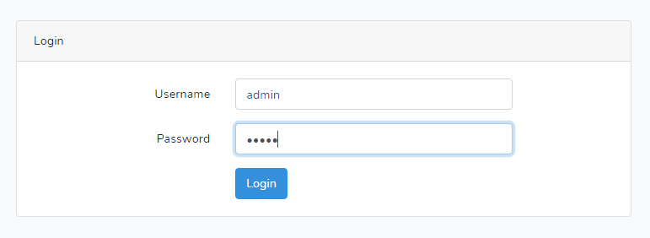

**Gambar 4.5***Tampilan Login*

Pada gambar 4.5 adalah tampilan yang digunakan untuk login admin menuju dashboard admin, dimana memberikan izin hak akses kepada admin yang sudah terdaftar di dalam database untuk masuk ke dalam aplikasi, dimana admin bisa melakukan pengolahan data setiap jenis sakramen yang dipilih umat.

1. **Tampilan Dashboard Admin**

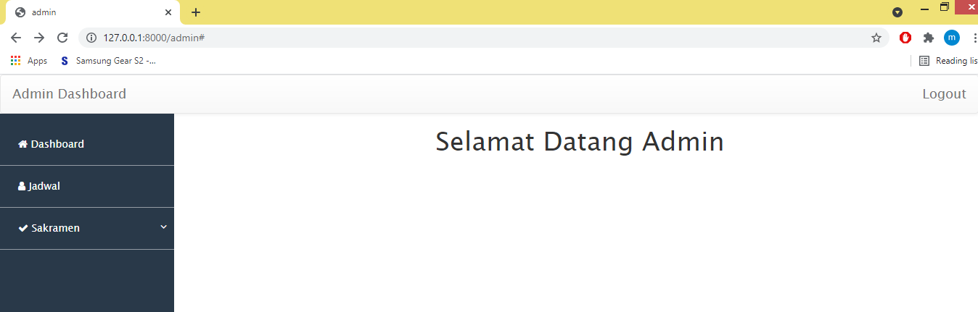

**Gambar 4.6***Tampilan Dashboard Admin*

Pada gambar 4.6 adalah tampilan yang digunakan setelah admin melakukan proses login, ketika admin login admin akan langsung terhubung pada dashboard admin yang mana berisikan jadwal pelaksanaan sakramen dan jenis sakramen yang akan diolah datanya oleh admin.

1. **Tampilan Form Pendaftaran Sakramen**

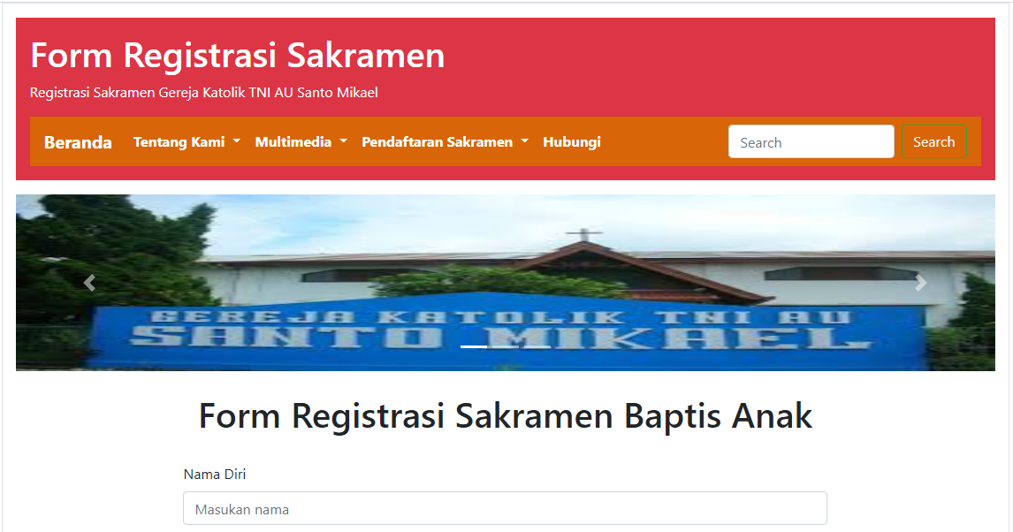

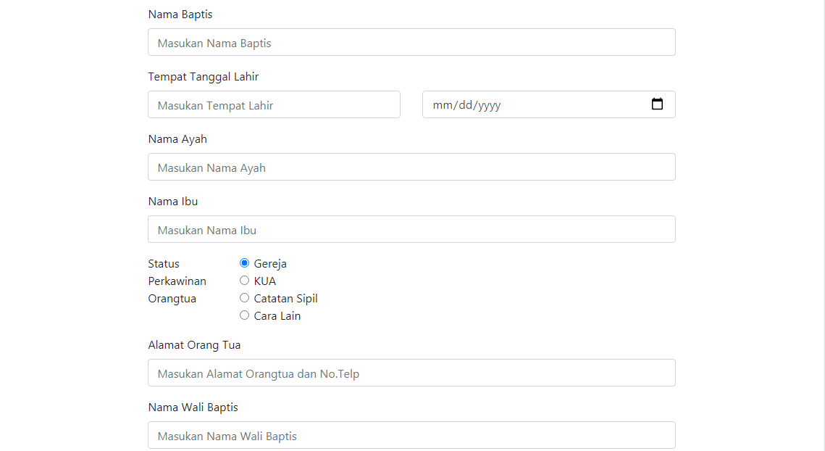

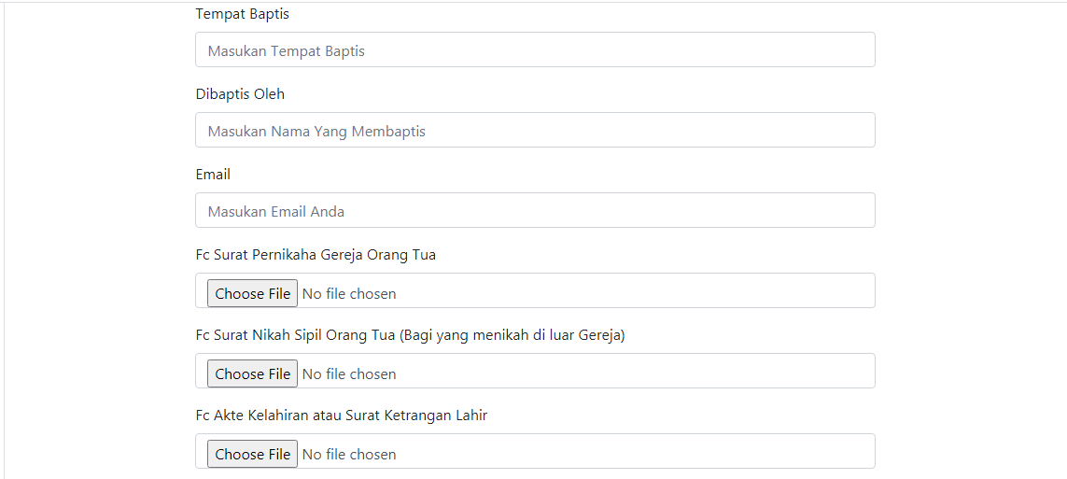

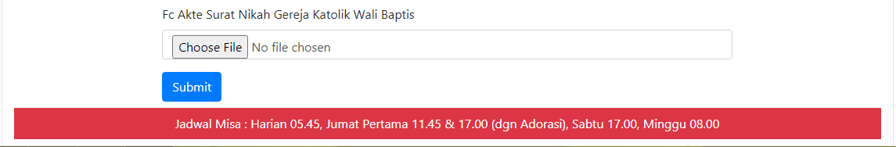

**Gambar 4.7***Tampilan Form Pendaftaran Sakramen*

Pada gambar 4.7 adalah tampilan yang digunakan untuk melakukan input data umat secara detail dengan ketentuan kelengkapan surat dalam pemenuhan syarat pendaftaran setiap sakramen, kemudian data umat tersebut disimpan kedalam database yang kemudian akan diolah oleh admin untuk menuju pada tahap selanjutnya yakni konfirmasi pembayaran.

1. **Tampilan Tabel Status Bayar**

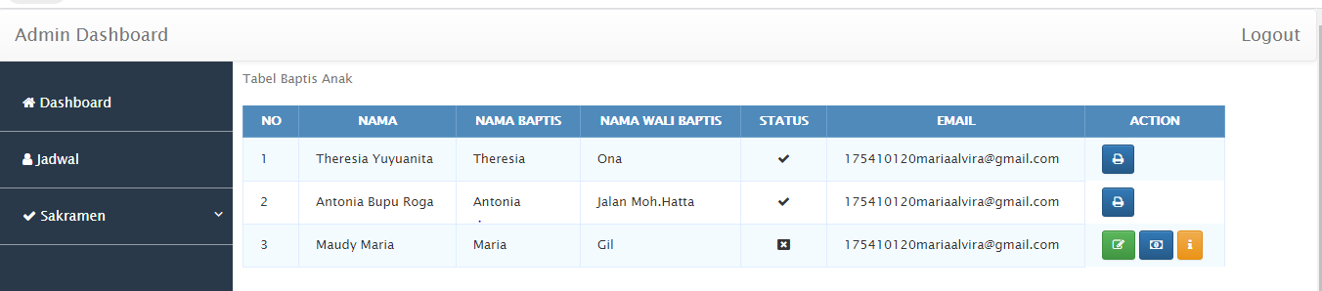

**Gambar 4.8***Tampilan Tabel Status Bayar*

Pada gambar 4.8 adalah tampilan yang digunakan untuk melakukan konfirmasi pembayaran. Jika umat telah melakukan pembayaran dan konfirmasi kepada admin maka status pembayaran akan berubah menjadi tanda centang (√), sedangkan jika umat belum melakukan pembayaran maka status bayar otomatis bertanda silang (x).

1. **Tampilan Tabel Jadwal**

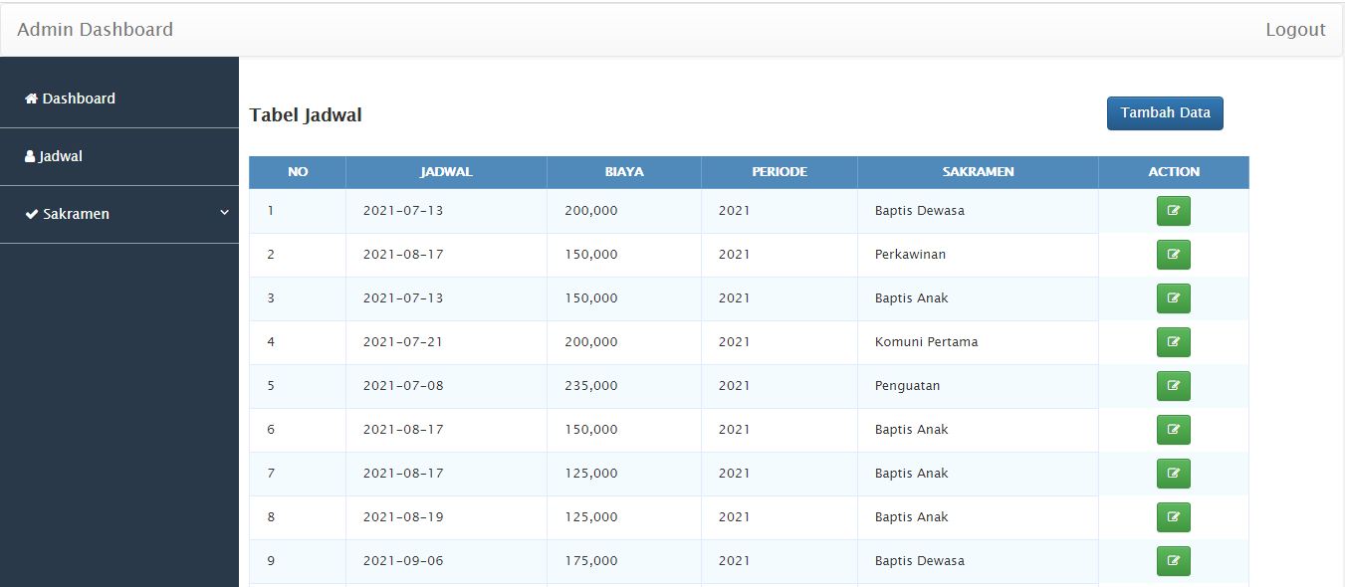

**Gambar 4.9***Tampilan Tabel Jadwal*

Pada gambar 4.9 adalah tampilan yang digunakan oleh admin untuk mengolah atau data jadwal dengan cara menambahkan data jadwal untuk setiap sakramen yang didaftar sebelumnya oleh umat. Pada tabel jadwal terdapat kolom jadwal merupakan tanggal pelaksanaan penerimaan sakramen, kolom biaya merupakan besar biaya yang akan dibayar oleh umat untuk mengikuti sakramen yang akan diterima, periode pelaksanaan sakramen, jenis sakramen yang dipilih oleh umat, dan yang terakhir kolom action yakni admin dapat mengedit data jika terjadi kesalahan dalam penginputan data.

1. **Tampilan Output Formulir Pendaftaran Sakramen**

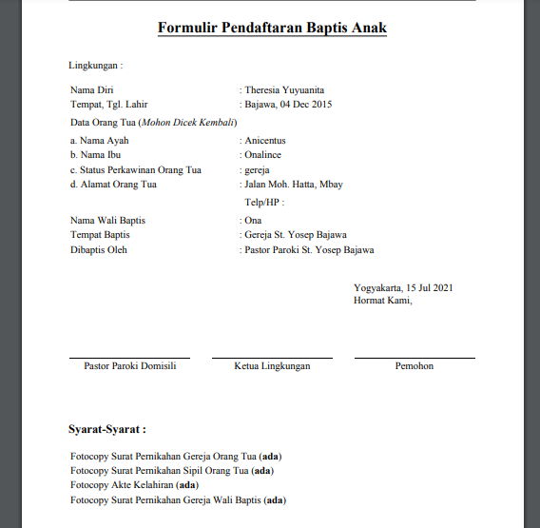

**Gambar 4.10***Tampilan Output Formlir*

*Pendaftaran Sakramen*

Pada gambar 4.10 adalah tampilan yang digunakan sebagai output dari sistem pendaftaran sakramen yang dibangun. Hasil dari pendaftaran sakramen adalah formulir pendaftaran sakramen dengan jenis sakramen yang dipilih umat dan data diri yang telah diinputkan serta syarat-syarat yang ditentukan untuk pelaksanaan sakramen tersebut. Pada formulir pendaftaran sakramen juga terdapat space untuk mengisi tanda tangan dari pihak yang berwajib, dimana umat mengambil surat atau formulir hasil print kemudian melengkapi tanda tangan dari beberapa pihak yang tertera pada formulir.